Как уберечь ребенка от клещей?

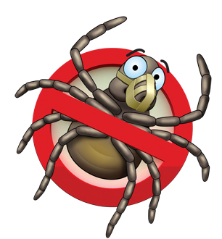

Клещи в этом году активизировались в конце апреля и почти сразу же на всей территории нашей страны. А в мае сведения об их укусах начали напоминать тревожные сводки с фронта. Посудите сами: по состоянию на начало мая текущего года в Забайкалье, укушено 583 человека, в том числе 201 ребёнок в возрасте до 14 лет и один 3-х летний укушен инфицированным клещом, в Иркутской области в больницы с укусами обратились более 976 человек, в Ленинградской 714 человек, в том числе 99 детей. За 10…15 последних лет клещи появились буквально повсюду: в лесу, в парках и садах, на газонах и на дачных участках, причём поведение их резко изменилось. Если раньше считалось, что они опасны и активны лишь весной, то в настоящее время клещи кусают буквально с апреля по ноябрь месяц включительно. А потому не следует ослаблять бдительность вплоть до глубокой осени. Как обезопасить себя и своих детей от нападений и укусов клещей, как правильно вести себя в лесопарковых зонах и скверах, чем опасны укусы клещей и куда следует обращаться, если клещ всё же укусил человека?

Чем опасны укусы клещей?
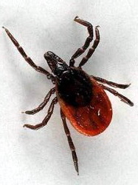
Мировая фауна насчитывает огромное количество самых разнообразных видов клещей, уже сейчас учёные насчитывают более 40 000 видов этих насекомых. Самыми известными и очень опасными для организма человека являются широко распространённые в нашей стране пастбищные и таёжные иксодовые клещи. В различных стадиях своей жизни клещ прикрепляется к теплокровным, а иногда и к холоднокровным позвоночным животным.

Опасность клещей для здоровья человека чрезвычайно высокая. Дело в том, что присосавшись к телу, клещ может передать человеку смертельно опасный вирус энцефалита или иксодового клещевого боррелиоза (боррелиоз Лайма), а иногда сразу и то и другое заболевание. Энцефалит поражает центральную нервную систему и вызывает воспаление серого вещества головного мозга. Боррелиоз воздействует на сердечнососудистую и нервную системы с последующим поражением опорно-двигательного аппарата человека.

Признаки клещевого энцефалита. Заражение вирусом клещевого энцефалита происходит при укусе заражённым клещом или при раздавливании клеща пальцами, через микротрещины в коже. Заражён клещ или нет, можно выяснить только после исследования его в специальных лабораториях. Поэтому очень важно сразу же после укуса обратиться в больницу для принятия неотложных профилактических мер и оказания квалифицированной медицинской помощи.

Почему так важно клеща, укусившего человека, исследовать? Всё дело в том, что клещевой энцефалит имеет длительный инкубационный период от 7-ми до 14-ти дней, а в некоторых случаях от 1-го до 30-ти дней. Если в течение первых трёх дней после укуса человека заражённым клещом не будет проведена профилактика заболевания, последствия могут оказаться весьма печальными.

Болезнь начинается очень остро с лихорадочного состояния, которое может длиться от 2-х до 10-ти дней. Состояние характеризуется ознобом, повышением температуры тела до 38…40°С. Всё это может происходить на фоне резких головных болей в области глаз, светобоязни, быстрой утомляемости, тошноты, рвоты, мышечных болей, судорог, онемения и помрачения сознания. Самый характерный признак – впадение человека в ступор (состояние «оглушенности» разной степени). В дальнейшем больной может впасть в коматозное состояние. У детей болезнь протекает ещё более тяжело и летальный исход возможен даже в течение первых суток после появления первых признаков заболевания.

Как уберечь себя и ребёнка от нападения клещей?

К сожалению фактически во всех регионах нашей страны ситуация с клещевым энцефалитом мягко говоря неблагополучная. По сути, для нас эта инфекция превратилась в постоянную, природную, очаговую. Основная и главная защита – это заблаговременная вакцинация населения. Для прививок используют отечественные и импортные вакцины. Детей можно прививать с трёх лет, а вакциной «Энцепур» немецкого производства с годовалого возраста. Главное родители должны твёрдо знать, что ребёнок может считаться привитым только если ему были поставлены все три прививки, если хотя бы одна из них окажется пропущенной, то защиты от клещевого энцефалита не будет. Для взрослых правила такие же.
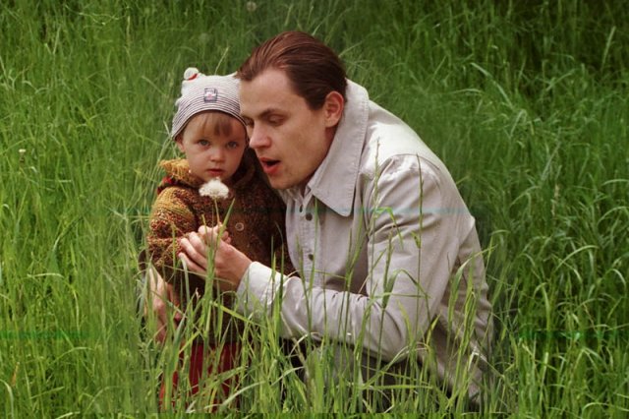
В любом случае при прогулках с детьми следует предусмотреть все меры защиты против нападения клещей. Самые любимые места этих вредных насекомых это заросшие высокой травой участки местности, кустарники, бурьян, места свалок пищевых отходов. Клещи не любят открытые, хорошо проветриваемые участки местности.

Планируя поход в лесопарковую зону или на рыбалку, выбирайте для себя и детей одежду, плотно прилегающую к телу. На запястьях и щиколотках должны быть уплотнительные резинки или шнуровка. В качестве головного убора лучше всего использовать банданы или плотно повязанные платки.

Следует зайти в аптеку или хозяйственный магазин и приобрести репелленты. Клещи достаточно быстро реагируют на человеческий запах, а запахи репеллентов их очень хорошо отпугивают. Главное, чтобы у этих препаратов не был истекший срок годности. Хотя практически все подобные препараты разрешены к применению и для детей, перед покупкой всё же следует внимательно прочесть инструкцию по их применению.

В течение прогулки и после неё очень внимательно осматривайте друг друга и детей, особенно открытые участки кожи и волосяной покров. Всю одежду следует аккуратно снять и тщательно стряхнуть её в ванну.

Что делать, если клещ присосался?

Если у вас никогда не было практики удаления клещей, то лучше и не пытайтесь удалить их самостоятельно. Дело в том, что при неправильной попытке удаления вы можете раздавить клеща между пальцами и, если он инфицирован, то через микротрещины в коже можно заразиться клещевым энцефалитом.

А может быть и другой вариант; в теле останется головка клеща, которая длительное время будет продолжать отсасывать кровь и удалить её даже в больнице окажется достаточно сложно. Если же вы оказались вдалеке от населённых пунктов, больниц и амбулаторий, то можно попытаться очень аккуратно удалить насекомое с помощью петли для удаления клещей. Эти петли можно приобрести в аптеках. Вместо аптечной петли вполне можно использовать самодельную петлю из толстой, прочной нитки.

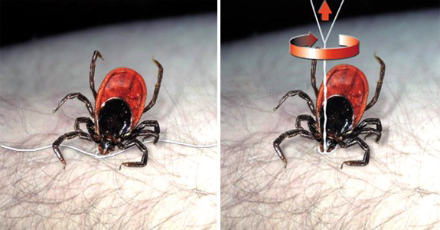
Как правило, после укуса клещ остаётся на теле, при этом голова его под кожей в месте укуса, а брюшная часть на поверхности тела. Противоклещевую петлю с двумя свободными концами следует очень аккуратно накинуть на брюшко клеща, затем еще более аккуратно нужно затянуть петлю в районе впившейся в тело головки вокруг хоботка. Клещ вытягивается наружу, если держать оба конца петли натянутыми и аккуратными движениями закручивать её чуть покачивая из стороны в сторону.

После извлечения клеща, следует немедленно продезинфицировать ранку, клеща положить в баночку и закрыть крышкой. Далее любым возможным способом укушенного следует доставить в больницу, а клеща сдать в лабораторию для определения инфицирован он или нет. Следует помнить, что противоклещевой иммуноглобулин — противоэнцефалитную вакцину необходимо ввести в течение одних суток, иначе будет поздно и, она не подействует. Детям до 14 лет, пенсионерам по возрасту и инвалидам с детства противоэнцефалитная вакцина ставится бесплатно, а вот исследование клещей на их возможную инфицированность в лабораториях санэпиднадзора, как правило, для всех платное.

Довольно часто молодые родители в ходе посещения леса или парка вовремя не замечают клеща на ребёнке и насекомое, укрывшись на его теле и, укусив малыша, прибывает вместе с ним домой. При мытье ребёнка в ванной плохо присосавшийся клещ может быть не замечен и «смахнут» губкой с тела ребёнка. Укус был и, если клещ инфицирован, то ребёнок заболеет. Поэтому после любого похода в лес за ребенком следует тщательно наблюдать. И если вдруг возникнут какие – либо отклонения в здоровье: першение в горле, кашель, насморк, признаки ОРВИ, следует немедленно обратиться к врачу и обязательно сказать ему, что все эти признаки появились после гуляния в лесу.

Будьте внимательны и осторожны!
